Лабораторная работа №3
Анализ целевой аудитории. Написание User Story и составление Use Case.
Цель работы: Проанализировать целевую аудиторию и выявить её потребности.
Краткая теория
Понятие целевой аудитории
Целевая аудитория (ЦА) — это определенная группа людей с некоторыми общими характеристиками, желаниями, потребностями, образом жизни, которые позволяют им примерно одинакового взаимодействовать с продуктом. Это люди, которые, скорее всего, заинтересуются разрабатываемым продуктом, услугой или сервисом.
Виды целевой аудитории:
- По классу конечных потребителей:
- B2B, или business to business, бизнес для бизнеса, — компания продаёт свой товар или услуги другим компаниям.
- B2C, или business to customer, потребительский бизнес, — компания продаёт товар или услуги физическим лицам, отдельным людям.
- B2G, или business to government. Это означает, что компания продаёт товары или услуги государственным учреждениям и организациям.
- По масштабу:
- Широкая.
- Узкая.
Определение и анализ целевой аудитории
Нужно определить, впишется ли продукт или услуга в образ жизни целевой аудитории. Как и когда пользователи будут использовать продукт? Какие функции наиболее привлекательны для целевой аудитории?

Общий план определения и анализа целевой аудитории:
- Создать список с предполагаемым функционалом продукта. Рядом с каждой функцией перечислить преимущества, которые она может предоставить пользователю. То есть какие проблемы, пользователь может решить, благодаря преимуществам продукта.
- Составить список людей, у которых есть потребность в описанных преимуществах (это можно сделать проанализировав аудиторию, на которую нацелены конкуренты).
- Определить общие факторы у этого списка людей. К общим факторам относится:
  - Возраст.
  - Пол.
  - Месторасположение.
  - Уровень доходов.
  - Уровень образования.
  - Семейное положение.
  - Род занятий.
Выбор характеристик, по которым анализируется целевая аудитория зависит от самого продукта. Не все характеристики дают какую-то важную информацию, скорее они могут показать другие критерии для анализа.
- На основе предыдущих характеристик исследовать психографию пользователей. То есть выявить такие факторы, как:
  - Интересы.
  - Хобби.
  - Образ жизни.
  - Поведение.
Например, целевой аудиторией являются люди, которые: увлекаются дизайном интерфейсов (тема: блог о дизайне), очень много времени проводят за компьютерными играми (тема: онлайн-сервис компьютерных игр).
- Поделить всю целевую аудиторию на сегменты.
Сегменты обладают критериями, по которым их можно отделить друг от друга:
- Степень «вхождения» в предметную область. Например, читать блог о дизайне могут как уже профессионалы в этой области, так и те люди, которые только стали интересоваться дизайном.
- Опыт взаимодействия с различными интерфейсами. Как привычно и удобно будет изучать контент продукта на различных устройствах.
- Контекст использования. Кто-то использует десктопную версию и читает блог через компьютер, пока появилась свободная минутка на работе, а кому-то удобнее через мобильную версию, пока едет в транспорте. Данный пункт позволяет ответить на вопросы:
- Когда? – в какое время суток или года совершается взаимодействие с продуктом?
- Где? – где именно происходит взаимодействие с продуктом?
- Основная задача — то, почему пользователи используют приложение. Данный пункт позволяет ответить на вопрос «Почему?». То есть что спровоцировало пользователя использовать данный продукт, какую его проблему он решает?
- Желания и проблемы — то, зачем пользователи используют данный продукт.

Например, тема «Интернет-блог о UI/UX-дизайне». Выделен сегмент «Новички» и представлен на рисунке 1.

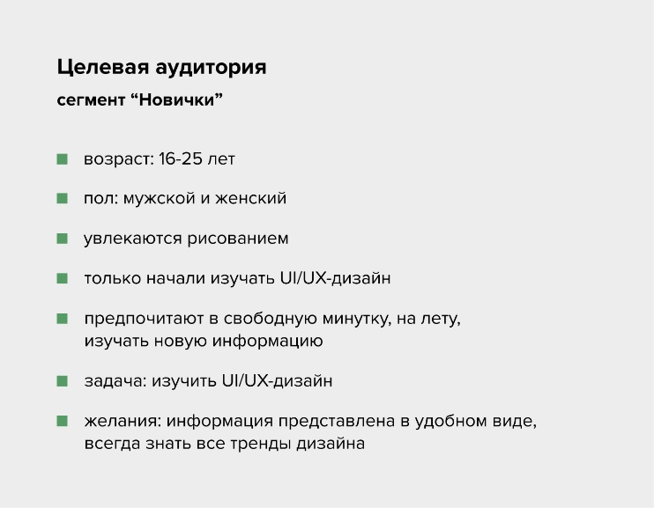

Рисунок 1 – Пример сегмента целевой аудитории

Невозможно рассматривать целевую аудиторию как каких-то безликих людей. Поэтому после ответа на все вопросы и выделения отдельных сегментов используется метод персонажей, для создания персонажей типичных представителей сегментов, на которые разделили целевую аудиторию.
Метод персонажей (User Persona)
Метод персон/персонажей — это инструмент, помогающий сделать дизайн более осмысленным и сократить риск создания никому не нужного продукта.
Персонаж или персона — это воображаемый, но реалистичный, собирательный, но детальный образ пользователя с суммой его основных потребностей, характеристик и целей. Это типичный представитель сегмента, поэтому каждому сегменту должна соответствовать хотя бы один персонаж.
Проще говоря, каждый персонаж — это собирательный образ одной группы вашей целевой аудитории.

Состав персонажа:
- Имя.
- Пол.
- Возраст.
- Фото.
- Месторасположение (страна/город).
- Семейное положение.
- Род занятий.
- Степень «вхождения» в предметную область или опыт использования продукта. Это может быть новичок, постоянный пользователь или пользователь, который иногда возвращается.
- Контекст использования продукта. По какой причине взаимодействует? Как взаимодействует (десктопная или мобильная версии) и где?
- Цели и потребности взаимодействия. Какие потребности персонажа нужно удовлетворить, чтобы он достиг своей цели.
- Проблемы взаимодействия. Описание того, что мешает персонажу в решении проблемы или удовлетворению потребностей.
- Дополнительно можно добавить: ожидания, навыки, мотивацию.

Не нужно добавлять детали, которые не влияют на проектирование продукта. Невозможно продумать всех пользователей и все варианты развития событий. Поэтому основная задача — выделить основные группы пользователей и понять, как они будут взаимодействовать с продуктом.
User Story (пользовательские истории)
User Story (Пользовательская история) — это короткая история с описанием возможных вариантов применения продукта. Это 1-2 предложения о том, чего хочет достичь персонаж, используя продукт, что пользователь может делать взаимодействую с продуктом.

Шаблон написание User Story:
«Как кто-то (роль/персонаж) я хочу (цель/желание), чтобы (выгода)».

Таким образом User Story описывает роль пользователя в продукте, его потребность и результат, который он получит, если событие произойдет.
Например, «Я, как человек, который делает ремонт в квартире, хочу заказать стол из бетона, чтобы не тратить время на поход в магазин», «Я, как покупатель, хочу увидеть на сайте список всех цветов и фактур бетона, чтобы выбрать подходящий под мой цвет стен». Пример User Story, также представлен на рисунке 2.
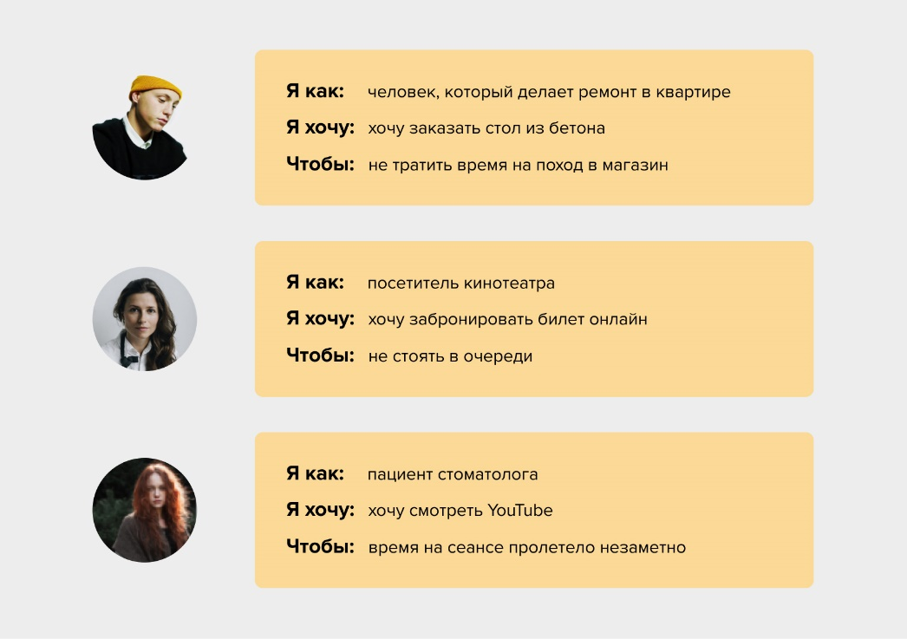

Рисунок 2 – Пример User Story
Use Case (сценарии использования)
Use Case (Сценарий использования) — это вымышленная история о том, как пользователь взаимодействует с продуктом, чтобы достичь определённых целей.
Каждый Use Case представляет собой последовательность простых шагов, которые пользователь должен пройти, чтобы достичь цели. В большинстве случаев Use Case описывает, что делает продукт, а не как он это делает.
Use Case можно дополнять визуальной составляющей (например, диаграммой), что делает восприятие более простым и составляют только для самых распространённых персонажей. Use Case должен сосредотачиваться не только на взаимодействии с продуктом, но и на других вещах, которые происходят во время этого взаимодействия.

Общий план составления Use Case:
- Название (Name) — название Use Case: короткое, понятное, отражающее суть.
- Краткое описание (Brief Description) — текст, описывающий данный Use Case.
- Участники (Actors) — список участников взаимодействия. Часто состоит из одного человека.
- Предусловия (Preconditions) — условия, которые должны быть выполнены перед началом реализации данного Use Case.
- Триггер (Trigger) — событие или условие, которое заставляет пользователя приступить к выполнению Use Case. Тут может быть описан контекст использования (Где? Когда?), а также мотивация и причины.
- Базовый сценарий (Basic Flow) — последовательность действий, которые выполняет участник для успешного достижения цели, то есть сюжет.
- Альтернативные сценарии (Alternative Flows) — описание альтернативных сценариев выполнения Use Case. Важное условие альтернативных сценариев — участник в итоге успешно достигает цели.
- Исключительные сценарии (Exceptional Flows) — все, что может привести участника к невыполнению Use Case.
- Постусловие (Post Conditions) — результат после выполнения Use Case.

Использовать все пункты на практике необязательно.

Пример Use Case для User Story «Я, как человек, который делает ремонт в квартире, хочу заказать стол из бетона, чтобы не тратить время на поход в магазин», представлен на рисунке 3.

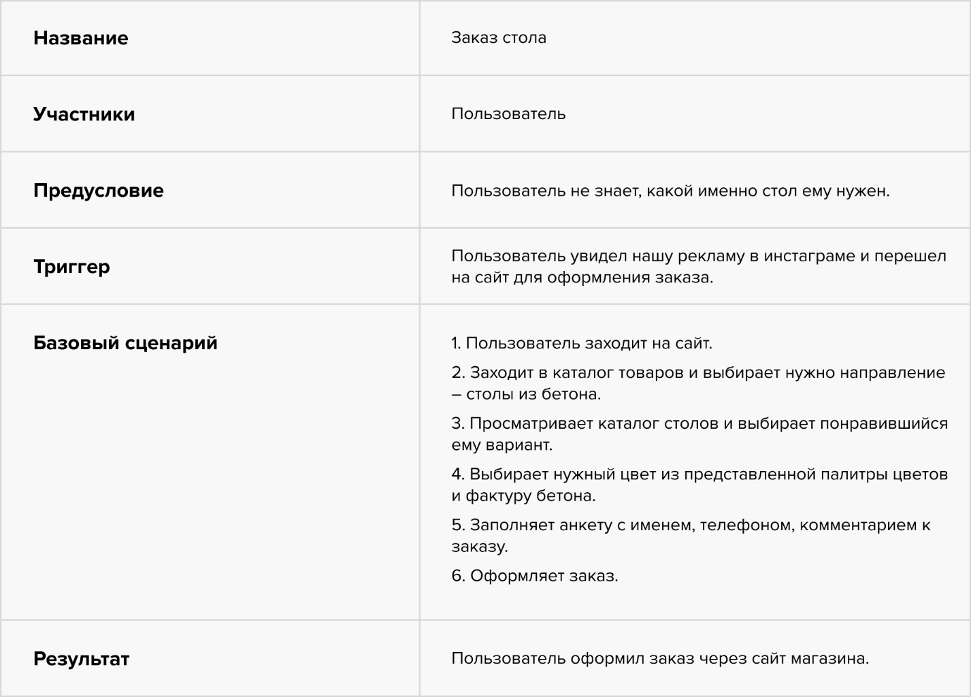

Рисунок 3 – Пример Use Case
Use Case создаются исходя из User Story. Сценарии добавляют к истории подробности взаимодействия с продуктом. Use Case представляет список действия для того, чтобы пользователь получил желаемого при взаимодействии с продуктом.

Задание к лабораторной работе №3
- Для выбранной темы проекта в лабораторной работе №2 определить и проанализировать целевую аудиторию. Сделать это по пунктам общего плана определения и анализа целевой аудитории, представленного в теории выше. Обязательно разделить целевую аудиторию на сегменты (пример, рисунок 1). Оформить в виде документа, презентации или в Figma.
- Используя метод персонажей User Persona создать персонажей типичных представителей сегментов, на которые разделили целевую аудиторию. Для создания карточек персонажей использовать Figma или специальные сервисы, например, xtensio.com.
- Для каждого персонажа, описанного в предыдущем задании, составить несколько User Story, которые будут отражать его потребности во взаимодействии с разрабатываемым продуктом, например, как на рисунке 2. Оформить в виде документа, презентации или в Figma.
- Для нескольких User Story, которые отображают самые распространённые и главные потребности пользователя, составить Use Case по общему плану, представленному в теории выше и на рисунке 3. Оформить в виде документа, презентации или в Figma.
- Use Case дополнить диаграммой.

Контрольные вопросы к лабораторной работе №3
- Что такое целевая аудитория (ЦА)?
Целевая аудитория (ЦА) — это определенная группа людей с некоторыми общими характеристиками, желаниями, потребностями, образом жизни, которые позволяют им примерно одинакового взаимодействовать с продуктом. Это люди, которые, скорее всего, заинтересуются разрабатываемым продуктом, услугой или сервисом
- Какие есть виды целевой аудитории?
- По классу конечных потребителей:
- B2B, или business to business, бизнес для бизнеса, — компания продаёт свой товар или услуги другим компаниям.
- B2C, или business to customer, потребительский бизнес, — компания продаёт товар или услуги физическим лицам, отдельным людям.
- B2G, или business to government. Это означает, что компания продаёт товары или услуги государственным учреждениям и организациям.
- По масштабу:
- Широкая.
- Узкая.
- Что такое User Persona?
Метод персон/персонажей — это инструмент, помогающий сделать дизайн более осмысленным и сократить риск создания никому не нужного продукта. Персонаж или персона — это воображаемый, но реалистичный, соби-рательный, но детальный образ пользователя с суммой его основных потреб-ностей, характеристик и целей. Это типичный представитель сегмента, поэто-му каждому сегменту должна соответствовать хотя бы один персонаж.
- Из чего состоит User Persona?
Состав персонажа:
- Имя.
- Пол.
- Возраст.
- Фото.
- Месторасположение (страна/город).
- Семейное положение.
- Род занятий.
- Степень «вхождения» в предметную область или опыт использования продукта. Это может быть новичок, постоянный пользователь или пользователь, который иногда возвращается.
- Контекст использования продукта. По какой причине взаимодействует? Как взаимодействует (десктопная или мобильная версии) и где?
- Цели и потребности взаимодействия. Какие потребности персонажа нужно удовлетворить, чтобы он достиг своей цели.
- Проблемы взаимодействия. Описание того, что мешает персонажу в решении проблемы или удовлетворению потребностей.
Дополнительно можно добавить: ожидания, навыки, мотивацию.
- Что такое User Story?
User Story (Пользовательская история) — это короткая история с описанием возможных вариантов применения продукта. Это 1-2 предложения о том, чего хочет достичь персонаж, используя продукт, что пользователь может делать взаимодействую с продуктом.
- Как составить User Story?
«Как кто-то (роль/персонаж) я хочу (цель/желание), чтобы (выгода)».
- Что такое Use Case?
Use Case (Сценарий использования) — это вымышленная история о том, как пользователь взаимодействует с продуктом, чтобы достичь определённых целей.
- Из чего состоит Use Case?
- Название (Name) — название Use Case: короткое, понятное, отражающее суть.
- Краткое описание (Brief Description) — текст, описывающий данный Use Case.
- Участники (Actors) — список участников взаимодействия. Часто состоит из одного человека.
- Предусловия (Preconditions) — условия, которые должны быть выполнены перед началом реализации данного Use Case.
- Триггер (Trigger) — событие или условие, которое заставляет пользователя приступить к выполнению Use Case. Тут может быть описан контекст использования (Где? Когда?), а также мотивация и причины.
- Базовый сценарий (Basic Flow) — последовательность действий, которые выполняет участник для успешного достижения цели, то есть сюжет.
- Альтернативные сценарии (Alternative Flows) — описание альтернативных сценариев выполнения Use Case. Важное условие альтернативных сценариев — участник в итоге успешно достигает цели.
- Исключительные сценарии (Exceptional Flows) — все, что может привести участника к невыполнению Use Case.
- Постусловие (Post Conditions) — результат после выполнения Use Case.
- Как связаны User Story и Use Case?
Use Case создаются исходя из User Story. Сценарии добавляют к истории подробности взаимодействия с продуктом. Use Case представляет список действия для того, чтобы пользователь получил желаемого при взаимодействии с продуктом.

